Информация спортивной жизни школы.

По спортивно-оздоровительному плану в сентябре месяце провели традиционные соревнования, первенство школы по футболу.
Цель соревнования:
-популяризация футбола
-повышение спортивного мастерства
-определение сильнейших команд
-пропаганда здорового образа жизни
Целый месяц проводились соревнования: учащиеся готовились, обсуждали голы, спорили, болели за свою команду и через неделю футбольной жизни школы определился чемпион команды школы-11 класс. Заранее планированные цели соревнования были достигнуты .

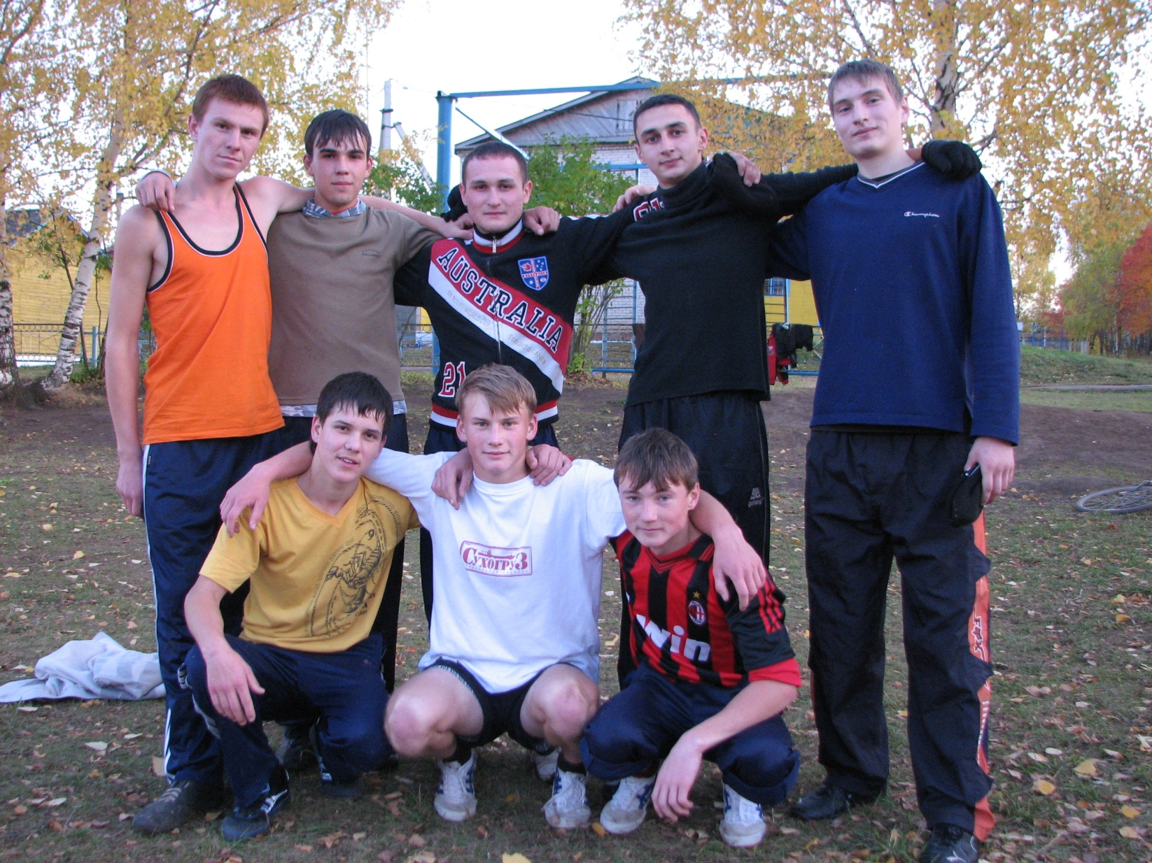

Молодцы !!!

